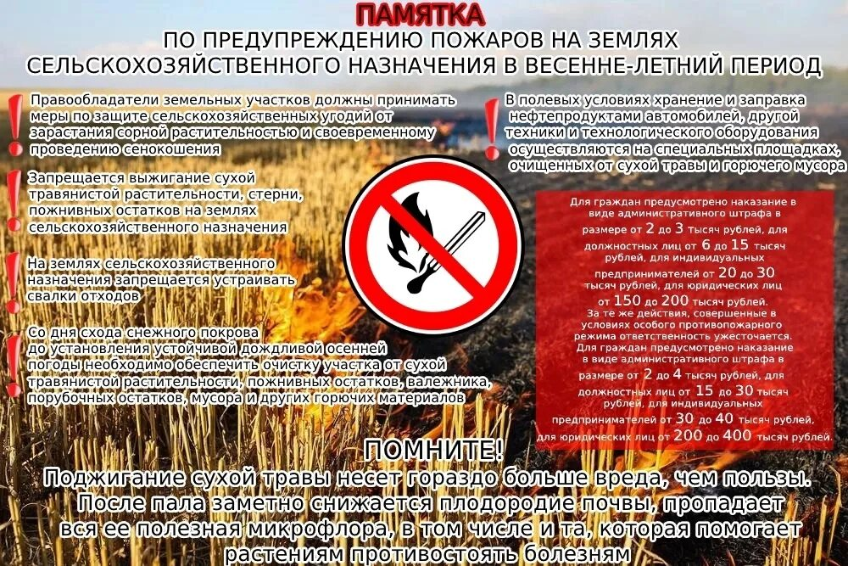

Необходимо проводить своевременные агротехнические мероприятия и не допускать палов травы на землях сельскохозяйственного назначения!

Федеральная служба по ветеринарному и фитосанитарному надзору (Россельхознадзор) осуществляет государственный земельный надзор за соблюдением требований, связанных с обязательным использованием земельных участков сельскохозяйственного назначения, оборот которых регулируется Федеральным законом от 24.07.2002 № 101-ФЗ «Об обороте земель сельскохозяйственного назначения», для ведения сельскохозяйственного производства или осуществления иной связанной с сельскохозяйственным производством деятельности.

Одним из основных нарушений в области землепользования является неиспользование земельных участков сельскохозяйственного назначения. В следствие чего, участки зарастают сорной и древесно – кустарниковой растительностью, что является причиной возникновения весенних пожаров сухой травы, имеющих наиболее губительные экологические последствия и

требующих крупных финансовых вложений для их ликвидации.

Постановлением Правительства Российской Федерации от 16.09.2020 № 1479 «Об утверждении Правил противопожарного режима в Российской Федерации» установлен запрет на выжигание сухой травянистой растительности, стерни, пожнивных остатков, несанкционированных свалок

на землях сельскохозяйственного назначения и землях запаса, разведение костров на полях.

Согласно ст. 42 Земельного кодекса Российской Федерации (далее – ЗК РФ) следует, что собственники земельных участков и лица, не являющиеся собственниками земельных участков, обязаны использовать земельные участки в соответствии с их целевым назначением способами, которые не должны наносить вред окружающей среде, в том числе земле как природному

объекту.

В соответствии с п.2 ст.13 ЗК РФ, в целях охраны земель собственники земельных участков, землепользователи, землевладельцы и арендаторы земельных участков обязаны проводить мероприятия по: воспроизводству плодородия земель сельскохозяйственного назначения; защите сельскохозяйственных угодий от зарастания деревьями и кустарниками, сорными растениями, сохранению достигнутого уровня мелиорации.

Нарушения вышеуказанных норм права влечет административную ответственность, предусмотренную ч.2 ст.8.7 Кодекса Российской Федерации об административных правонарушениях.

Кроме того, согласно постановлению Губернатора Волгоградской области от 03.03.2025 № 109 на территории Волгоградской области с 20.03.2025 по 31.10.2025 установлен период пожароопасного сезона.